Miércoles
26
de enero
6° de Primaria
Lengua Materna

Escribimos cuentos con acciones bien definidas

Aprendizaje Esperado: Identifica las características de los cuentos de misterio o terror: estructura, estilo, personajes y escenario. Emplea verbos y tiempos verbales para narrar.

Énfasis: Identificar las propiedades del lenguaje en diversas situaciones comunicativas:
- Adjetivos
- Adverbios
- Tiempos verbales usados en descripciones y narraciones, para crear sucesión.

¿Qué vamos a aprender?

Redactarás cuentos de misterio o terror empleando verbos y tiempos verbales.

Identificarás las características de los cuentos de misterio o terror.

¿Qué hacemos?

El objetivo de la clase de hoy es escribir un cuento de terror, es importante que lo vayas planeando desde el principio, desde la selección de los ambientes y escenarios, hasta la psicología de los personajes que quieras que participen. Como seguro recuerdas, hay distintos elementos en el texto que debes tomar en cuenta para que el cuento sea atractivo y sobretodo impactante; repasarlos y ponerlos en práctica será de gran utilidad, no solo para que seas un experto creador de cuentos de terror y misterio, sino también para que vayas dominando la técnica de escritura, porque todas estas técnicas que estás conociendo al escribir un cuento de terror, son necesarias también para escribir cualquier otro tipo de cuento, incluso para escribir una historia de amor.

Cualquier género de cuento, así como cualquier tema que aborde un cuento o cualquier tipo de narrativa literaria, necesita tener una estructura y eso es lo que seguirás viendo en estas clases, para enriquecer tus habilidades para la escritura. Hoy verás que el énfasis está puesto en los verbos y adverbios, el propósito es que los conozcas mejor para que escribas tu cuento.

Y, para inspirarte, te propongo que leas un cuento que te ayudará a tener ideas frescas para tu labor creativa. El cuento tiene por nombre El Almohadón de plumas, del escritor uruguayo Horacio Quiroga, es un cuento que es conocido en todo el mundo por lograr transmitir angustia e inquietud en el lector, con gran maestría. ¡Espero te guste! lo puedes encontrar en la siguiente dirección electrónica:

https://www.cicloescolar.mx/2019/08/espanol-lecturas-sexto-2019-2020.html

De ser prosibe, procura tener a mano tu libro de texto de sexto de primaria, un lápiz, un cuaderno y una goma.

Ahora vas a conocer, de manera breve, los adverbios, ¿Recuerdas qué son los adverbios? Un adverbio es una palabra que modifica el significado de un verbo, un adjetivo u otro adverbio.

Observa el siguiente cuadro:.

ADVERBIO
¿Qué es? | Tipos de adverbios | Ejemplos
Es una palabra que modifica el significado de un verbo, un adjetivo u otro adverbio.  Verbo/adverbio:  Ana hablaba rápidamente.  Adverbio/adjetivo:  Paco es muy inteligente.  Adverbio/adverbio:  Julia llegó demasiado tarde. | Afirmación | Sí, en efecto
 | Cantidad o grado | Trabaja mucho
 | Deseo | Ojalá tengas suerte
 | Duda | Quizá mañana
 | Inclusión o exclusión | Incluso tenemos frío
 | Lugar | Estás aquí
 | Modo | Me siento bien
 | Negación | Tampoco sé decirte
 | Oposición | Sin embargo, lo sé
 | Orden | Primeramente
 | Tiempo | Hoy vengo a cantar
Los adverbios suelen colocarse después del verbo pero NUNCA entre un verbo auxiliar y el participio (Yo he rápidamente trabajado*). Su forma es invariable, no cambia de singular a plural y tampoco de femenino, masculino

Los ejemplos de la tabla son muy claros. Ahí también aparecen los tipos de adverbios. Los adverbios sirven para indicar lugar, tiempo, cantidad, modo, afirmación, negación o duda, inclusión, exclusión, oposición, orden; es decir, con ellos podemos responder preguntas como: ¿Cuándo? ¿Dónde? ¿Cómo?, ¿De qué manera? En definitiva, los adverbios son palabras que usas de manera cotidiana, todos los días. Observa algunos ejemplos, solo para entender a qué se refieren, ya que son palabras fáciles de reconocer.

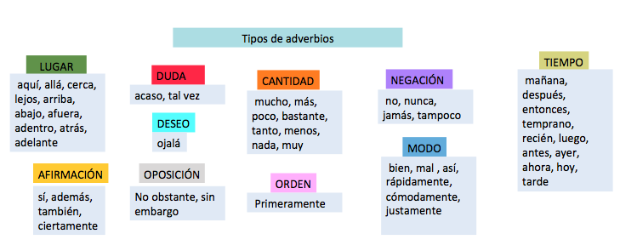

Puedes observar que los adverbios son palabras que usamos para explicar el lugar donde estamos, si estamos lejos o cerca, arriba o abajo, incluso expresar nuestras dudas, diciendo cosas como: “tal vez llegue…”, “quizá usted me puede ayudar…”. Además, también están los adverbios que nos sirven para afirmar o negar algo, decir “no”, decir “sí” o “nunca”, o “siempre”. Con los ejemplos puedes entender muy bien qué son los adverbios y cómo se utilizan. Los adverbios sí que son muy necesarios.

Además de los adverbios hay otra clase de palabras que se conocen como “verbos”. Los verbos son las palabras que indican acción o movimiento, son las que señalan qué es lo que haces, o bien lo que hace un personaje.

Actividad 1

Con un fragmento de El Almohadón de plumas identifica verbos y adverbios.
Observa que de rojo están coloreados los verbos y de azul los adverbios. Es un ejercicio que te permitirá reconocer que los verbos son acciones; hechos, y los adverbios indican, en este caso, cantidades y tiempo.

Durante tres meses —se habían casado en abril— vivieron una dicha especial. Sin duda hubiera ella deseado menos severidad en ese rígido cielo de amor, más expansiva e incauta ternura; pero el impasible semblante de su marido la contenía siempre. La casa en que vivían influía un poco en sus estremecimientos.

Ahora realiza el ejercicio con otro párrafo de El almohadón de plumas para seguir reconociendo los verbos y los adverbios.

Pronto Alicia comenzó a tener alucinaciones, confusas y flotantes al principio, y que descendieron luego a ras del suelo. La joven, con los ojos desmesuradamente abiertos, no hacía sino mirar la alfombra a uno y otro lado del respaldo de la cama. Una noche se quedó de repente mirando fijamente. Al rato abrió la boca para gritar, y sus narices y labios se perlaron de sudor. -¡Jordan! ¡Jordan!-clamó, rígida de espanto, sin dejar de mirar la alfombra.

Como puedes ver, todas las palabras resaltadas en rojo son verbos; que son palabras que puedes asociar con acciones; es decir, son palabras que indican que el personaje hace cosas o bien son cosas que le suceden al personaje, son acciones.

Es importante resaltar dos cosas: la primera es que, cuando se narran historias que ocurren en el pasado se puede utilizar el pretérito simple, como cuando se dice “Ella gritó o Él huyó” pero también es muy común utilizar el copretérito como en “Ella gritaba o Él huía”.

La segunda cosa a resaltar es que a veces, con el fin de crear mayor tensión en la narración, se puede utilizar una sucesión de verbos que, aún cuando son muy parecidos o tienen similitudes en su significado, la repetición de esta acción, crea en los lectores cierta angustia, cierta prisa; la acción se acelera y se traduce en tensión. Por ejemplo:

El lobo comió, engulló, devoró, se zampó y se tragó rápida y velozmente lo que quedaba de su presa.

Si a lo anterior se le agrega una buena selección de adverbios que enfaticen las acciones que señalan los verbos, con seguridad lograrás un efecto o cambio en la percepción del lector. Como pudiste ver hay muchos adverbios, lo importante es entender su función para reconocerlos y saberlos aplicar. En este fragmento del texto, los adverbios ayudan a entender situaciones, dan información útil de lugar, también de orden o de tiempo o de cantidad. Por ejemplo, en el fragmento, la palabra “desmesuradamente” es un adverbio de modo, o modal. Este tipo de adverbio ayuda o complementa a los verbos, un ejemplo de lo anterior sería el adverbio “fijamente”, que acompaña al verbo “mirar”, indica una forma particular en la que Alicia, la protagonista, dirige la mirada.

En la vida cotidiana con toda seguridad, utilizas más adverbios de los que imaginas cada vez que platicas o cuentas alguna noticia o evento, por eso es recomendable retomar y revisar, paso a paso, temas para entenderlos mejor y, sobretodo, para dominar las herramientas de escritura y así poder escribir cada vez mejor.

Actividad 2

Y hablando de escribir, ahora sí, viene la parte creativa, te invito a escribir un cuento, ¿Qué te parece?
Para empezar, primero piensa en los personajes que quieres que participen en tu cuento: un protagonista y un antagonista. En esta ocasión, el protagonista será el malo y el antagonista será el bueno. Así que te invito a que te concentres en el protagonista y sus objetivos, de manera que el antagonista intente detenerlo en sus malignas intenciones. En un cuadro como el siguiente puedes escribir los datos de tu personaje.

Protagonista | Su pasado | Sus obsesiones | Su objetivo

Un ejemplo puede ser el siguiente, por supuesto que pudes cambiar los datos que gustes. El personaje se va llamar Pedro Machete, “él era un niño que nació en la ciudad y vivía con sus padres. Una tarde, viajando en el metro se perdió. Nunca más volvió a ver a su mamá ni a su papá. Él era muy pequeño para emprender la búsqueda y encontrarlo”.

Otro ejemplo: “Pedro Machete aprendió a sobrevivir en la ciudad junto a otros niños huérfanos que lo rescataron en el metro. Los pequeños huérfanos vivían debajo de los puentes y ahí, Pedro conoció a Lautaro, un niño que cantaba muy bonito y que quería estudiar para mariachi.”

¿Qué te parece? muy buenos personajes, ¿no crees? también se podría pensar que la tristeza de Pedro no le permite tener amigos, al contrario, está muy celoso de Lautaro y considera que sus amigos le caen mal. “Su tristeza apenas lo deja vivir, el odio comienza a oscurecer su corazón. Por ello, se aleja de los niños de la calle y decide irse a otra ciudad, y en su interior, solo para hacer enojar a Lautaro, decide que irá a Guadalajara, a la cuna del mariachi. Lautaro le desea suerte, y le dice, quizá algún día nos encontremos por allá. Pero Pedro no le responde y se va”.

Como puedes observar, ya estamos creando el cuento, sin duda con un personaje como Pedro Machete, se puede inventar una gran historia. Ahora te invito a que escribas tu propia historia y que completes en tres momentos, la personalidad de Lautaro, el antagonista.

Antagonista | Su pasado | Sus obsesiones | Su objetivo

Si te fijas, al ir creando a los personajes también se fue creando un escenario: los bajo puentes de la Ciudad, tenemos al protagonista y al antagonista, que se encontrarán en nuestro próximo escenario, Guadalajara. ¡Qué emocionante!

Ahora vamos a pensar en el objetivo del protagonista, un objetivo que pueda chocar con lo poco que sabemos del antagonista.

Actividad 3

Para este ejercicio, vas a utilizar el libro de texto en las páginas 67 y 68. Pon mucha atención allá en casa.

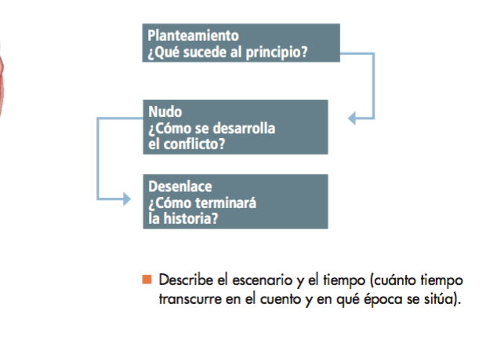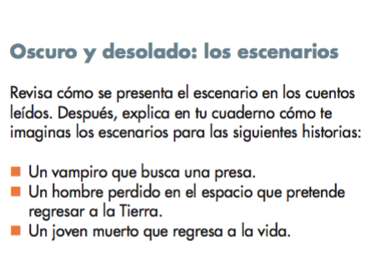

Es importante que te apoyes en estos consejos que te aporta el libro para que logres un cuento divertido y ágil.

Ahora imagínate que el objetivo de tu protagonista es arruinar la carrera de Lautaro, es tal su celo, que cuando se entera que Lautaro está en Guadalajara, su único objetivo es que pierda la voz.

¡Qué malo! ese Pedro Machete, pero antes de juzgar al protagonista, hay que ir entendiendo su pasado, de dónde viene y así poder darle más cuerpo a sus acciones, más allá de que solo sea malo por ser malo, es muy importante no juzgar a los personajes, dejarlos ser e irles dando forma con nuestra imaginación

A veces es necesario pensar que los personajes son capaces de todo, de esa manera, lograrás un efecto más impactante. Y por más buenos o malos que sean, recordar que todos tiene virtudes y defectos, solo que, cada uno decidirá para qué los usa.

Conversa con tu familia y pregunta, si alguien tiene una historia terrorífica que te inspire para escribir.

El reto de hoy:

Imagina lo que puede provocarle miedo a la gente y por qué, lo cual te ayudará a crear párrafos llenos de misterio.

Si en tu casa hay libros relacionados con el tema, consúltalos. Así podrás saber más. Si no cuentas con estos materiales no te preocupes. En cualquier caso, platica con tu familia sobre lo que aprendiste, seguro les parecerá interesante.

¡Buen trabajo!

Gracias por tu esfuerzo.
Para saber más:
Lecturas
https://libros.conaliteg.gob.mx/20/P6ESA.htm

